新桥街道中心幼儿园小四班幼儿今日动态

2022.11.15

**一、来园篇：**

今日来园人数28人，5人请假。

**陶昕晨、任贞臻、熊诺一、万语新、巢瑾兮、戴芸舒、余佳彤、林语晨、袁铭菲、袁铭翔、万卓桉、张辰逸、王彦钦、仲浩轩、刘书宇、陈仲锦、彭礼斌、杨云聪、刘书宏、黄子睿、胡立超、陈昭晖、吴黄泽熙**能大方地与老师打招呼，并放好自己的口罩和水杯。

1. **区域游戏篇：**

区域游戏时，孩子们能根据自己的兴趣选择游戏。

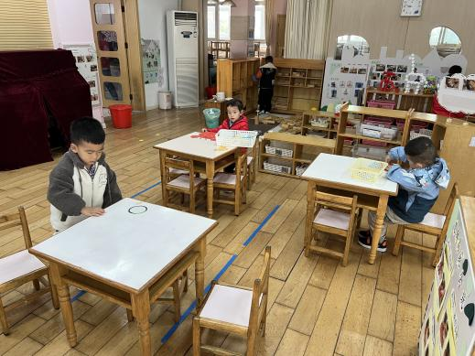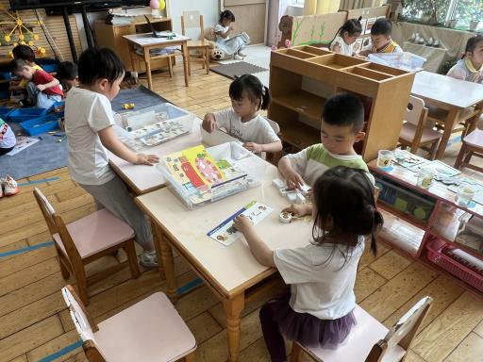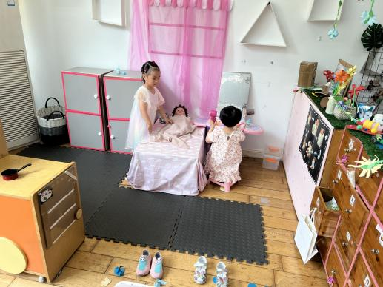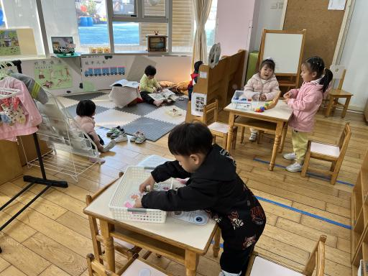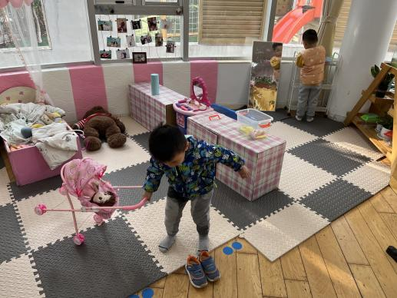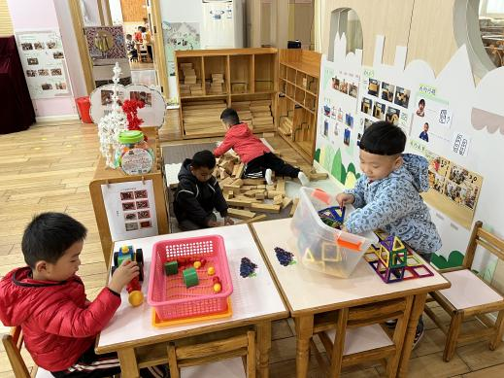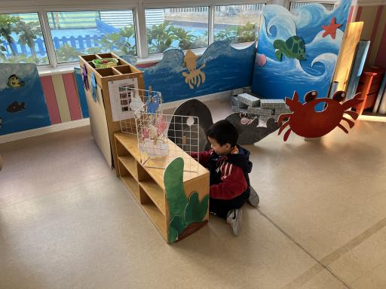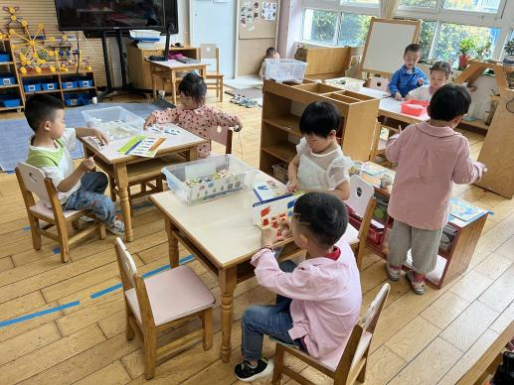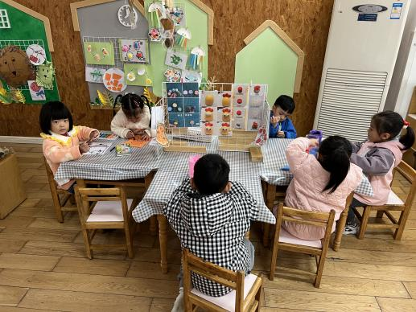

其中，**任蒋星、袁铭菲、黄子睿、刘书宏**在益智区游戏，**袁铭菲**能根据小动物身上的图案特点给图形找家。**吴黄泽熙、余佳彤、万语新**在科探区游戏，**万语新、余佳彤**在探索《倒与不倒》中月亮船保持平衡的方法；**吴黄泽熙**利用放大镜放大的原理玩《找病毒》的游戏。**张辰逸、陈仲锦**在娃娃家的卧室照顾宝宝，**陈仲锦**扮演爸爸，给宝宝洗澡；**王彦钦、巢瑾兮、张宥妍、刘书宇**在娃娃家厨房玩烧饭游戏；**任贞臻、戴芸舒、万卓桉、彭礼斌、林语晨、盛佳惠**在美工区游戏，**万卓桉、林语晨、戴芸舒**用超轻粘土制作自己喜欢的水果；**任贞臻、盛佳惠**用蜡笔装饰棒棒糖、葡萄。**熊诺一、陶昕晨、胡立超**在图书区阅读绘本。**包顾成、袁铭翔**在桌面建构区游戏，**袁铭翔**用磁力大师建构汽车；**仲浩轩、杨云聪、周梓钧**在地面建构区建火车站。**陈昭晖**在走廊生活区玩喂动物的游戏。

**三、集体活动篇：**

音乐游戏：开汽车

《开汽车》这首音乐截选自在钟表店里的片段。乐曲节奏感强，易于幼儿倾听、表现。本次活动引导幼儿在游戏中感知乐曲欢快活泼旋律，喜欢跟随音乐开汽车，在创编动作的同时能有序开车，体验音乐游戏的乐趣。

活动中，**陶昕晨、任贞臻、张宥妍、熊诺一、万语新、巢瑾兮、戴芸舒、余佳彤、盛佳惠、林语晨、袁铭菲、袁铭翔、万卓桉、张辰逸、王彦钦、仲浩轩、刘书宇、陈仲锦、彭礼斌、任蒋星、杨云聪、刘书宏、黄子睿、周梓钧、胡立超、陈昭晖、吴黄泽熙、包顾成**喜欢跟随音乐有节奏的开汽车，创编简单的造型动作，如加油、雨刷器的动作；**任贞臻、刘书宏、胡立超、万语新、戴芸舒、林语晨、袁铭翔、万卓桉、仲浩轩、吴黄泽熙、张辰逸、陈仲锦、彭礼斌、杨云聪、陈昭晖**乐意仔细听音乐，并根据音乐旋律的变化做出相应的动作，体验音乐游戏的乐趣。

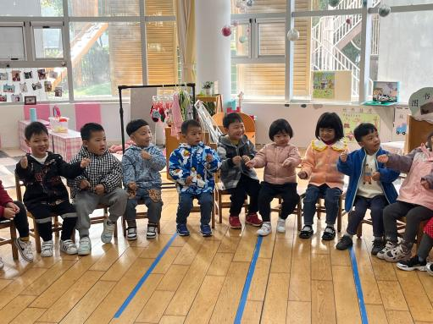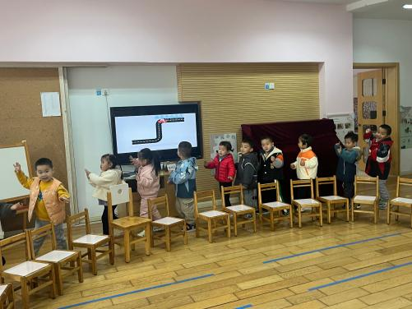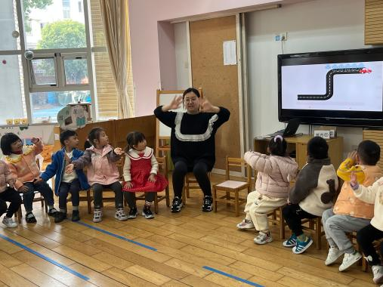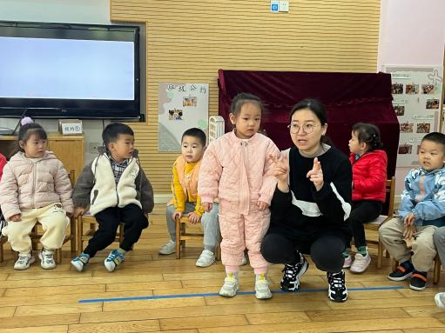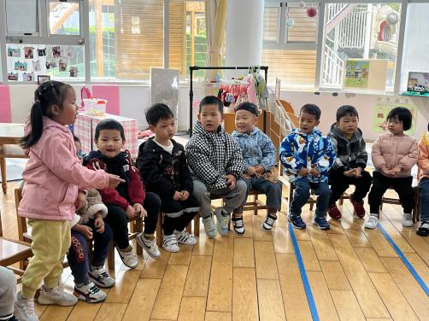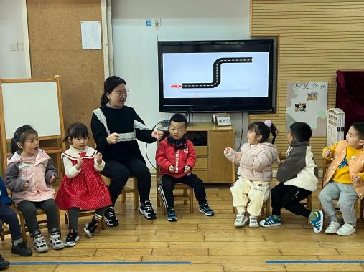

**四、生活篇：**

今天吃的是**毛白菜胡萝卜丝炒百叶、土豆牛肉、番茄鸡蛋汤。**孩子们能按顺序依次做好餐前准备，并能根据自己的情况自主端饭、端菜，同时折叠好擦手毛巾放在左手边。进餐时能用身体靠近桌子，小手扶好碗的正确姿势进餐，并保持桌面干净。

饭、汤吃完的有：**陶昕晨、任贞臻、张宥妍、熊诺一、万语新、巢瑾兮、戴芸舒、余佳彤、盛佳惠、林语晨、袁铭菲、袁铭翔、万卓桉、张辰逸、王彦钦、仲浩轩、刘书宇、陈仲锦、彭礼斌、任蒋星、杨云聪、刘书宏、黄子睿、周梓钧、胡立超、陈昭晖、吴黄泽熙、包顾成**

菜没吃完的有：**任贞臻、刘书宇、任蒋星、巢瑾兮、林语晨、仲浩轩；**饭没吃完的有：**任贞臻、陶昕晨、盛佳惠、巢瑾兮、任蒋星**

全部孩子们都能在12:40左右入睡，**张宥妍、张辰逸、刘书宇、盛佳惠、巢瑾兮、刘书宏**入睡稍微较晚起。

床后能自己正确穿裤子、鞋子的有**：包顾成、黄子睿、陶昕晨、余佳彤、任贞臻、杨云聪、陈昭晖、张辰逸、戴芸舒、巢瑾兮、邹梓晗、袁铭翔、陈仲锦**

1. **户外活动：**

今天户外活动时孩子们与中大班的哥哥姐姐进行了混龄游戏。

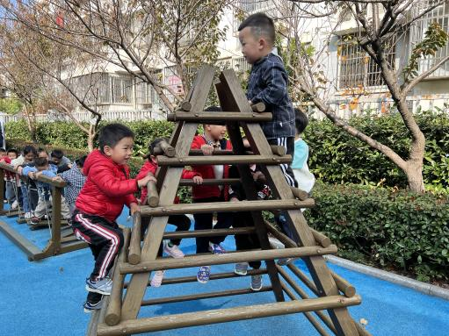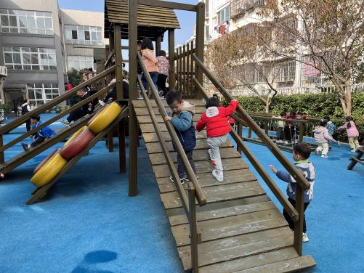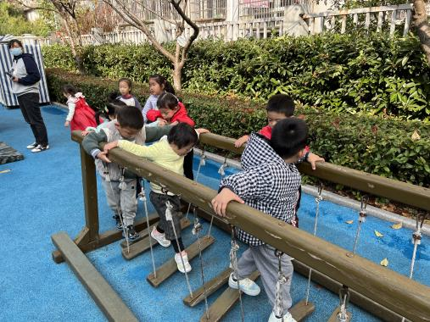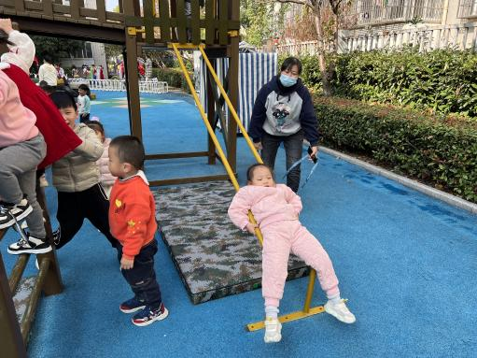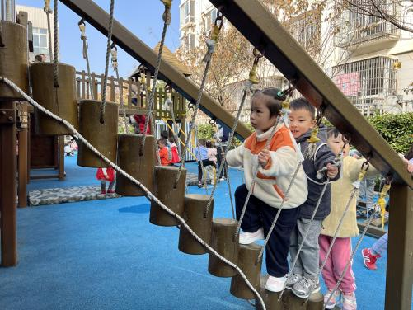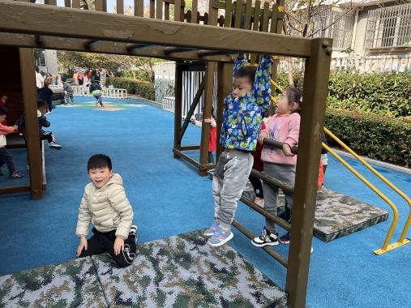

**六、家园合作：**

1. 请家长们与孩子们一起完成《安全平台》的相关作业。
2. 请每天给孩子戴好口罩、垫好吸汗巾入园。
3. 早晨入园时间为8:20，请家长们不要太早送孩子在门口等。